～日中技术合作项目的实施～
● 概要
大型灌区的节水改造给中国水资源的供求带来了很大的影响。因此，中国政府在大型灌区积极地采取实施节水改造事业的方针，为支持此事业的开展，根据中国政府的要求，自2001年6月起，预计用5年的时间，同JICA以项目方式进行技术合作，开始了"中国大型灌区节水改造示范项目"。水利部农村水利司作为节水改造方案实施的责任机关，中国灌溉排水发展中心为执行机关；以3个重点示范灌区（景泰川电力提灌区、陕西省泾惠渠灌区、湖南省双牌灌区）为中心开展活动。

● 目的
在本项目中，为了有成效地实施大型灌区的节水改造项目，需要开发设施信息的管理方法以及水田的田间节水灌溉技术，并将规划的编写方法标准化(指南化)。根据社会条件、气候条件等不同差异，作为具有各自代表性的灌区，水利部从全国20个示范灌区中选出了3个重点示范灌区，分别实施示范工程。

● 活动内容
主要活动内容是：制定重点示范灌区的节水改造计划，实施示范工程，实现规划编写方法的标准化，从全国收集资料。通过一系列作业，制定节水改造号划编写指南。所谓节水改造计划，是以促进节水为目的，专为大型灌区灌溉设施的整治改造而制定的项目规划、基础设施的改造规划，原则上是从软、硬件两方面进行水资源管理的合理化，包括田间节水灌溉技术的引进。规划实施的过程中，最重要的是：不仅使示范工程的地区受益，还要将重点示范灌区作为示范基地，使其他地区也能制定相应的规划，从而使项目得以实施。由于全中国每个灌区水平存在差异，因此有必要探讨相应的改造标准及改造方式。

关键词
〖项目方式技术合作〗
是JICA实施的两国间的技术合作。由①派遣专家②接纳进修人员③提供器材三要素组合而成。从计划的立案到实施、评价等一系列运营、实施的合作形态。

项目实施的位置图
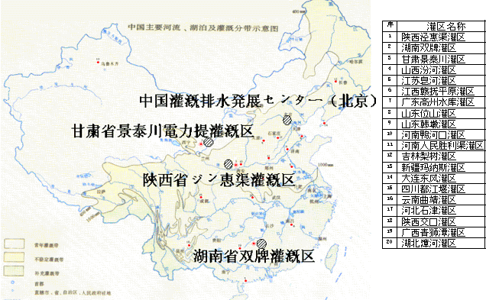

项目实施体制图
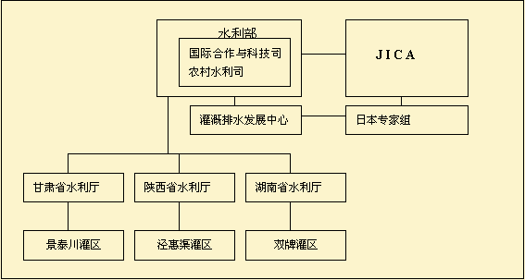

项目实施的目的
